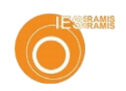

IES Joan Ramis i Ramis
Avda. Vives Llull, 42 – Maó
Tel. 971 123 456

A la atención de:
Empresa Xerox Menorca
C/ Indústria, 15 – Maó
Maó, 10 de marzo de 2025

Estimados señores:
El IES Joan Ramis i Ramis solicita la adquisición de dos impresoras multifunción para el departamento de informática.
Rogamos nos envíen presupuesto y condiciones de entrega.

Atentamente,
Ramón, Torbald Anderson
Profesor del Departamento de Informática
